Отчет по лабораторной работе №7

Дисциплина: Математическое моделирование

Лобанова Полина Иннокентьевна

Содержание

# 1 Цель работы

Построить график распространения рекламы.

# 2 Задание

Постройте график распространения рекламы, математическая модель которой описывается следующим уравнением:

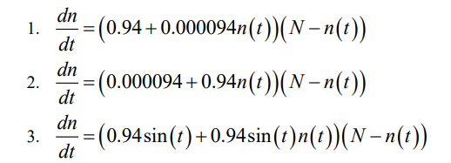

При этом объем аудитории N = 1040, в начальный момент о товаре знает 9 человек. Для случая 2 определите в какой момент времени скорость распространения рекламы будет иметь максимальное значение.

# 3 Выполнение лабораторной работы

1. Написала программу для построения графика первого случая на языке Julia.

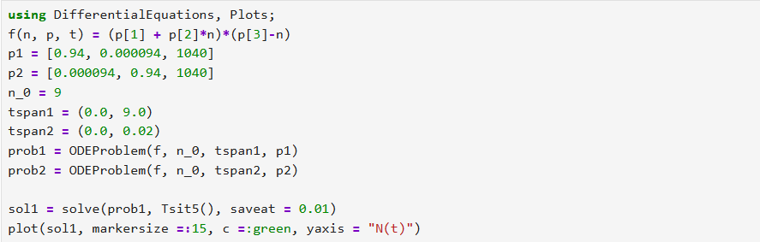

*Код на языке Julia для случая 1*

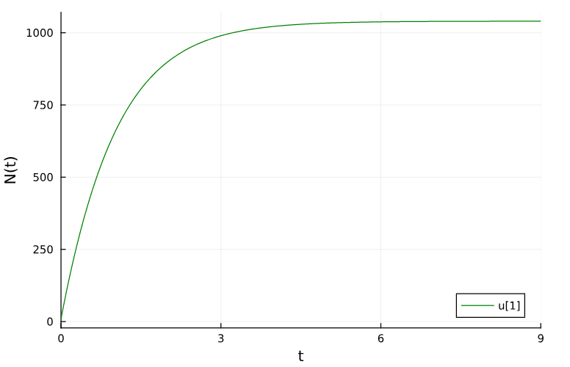

*График распространения рекламы (случай 1)*

1. Написала программу для построения графика первого случая на языке OpenModelica.

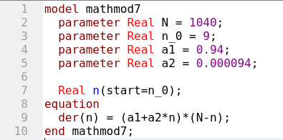

*Код на языке OpenModelica для случая 1*

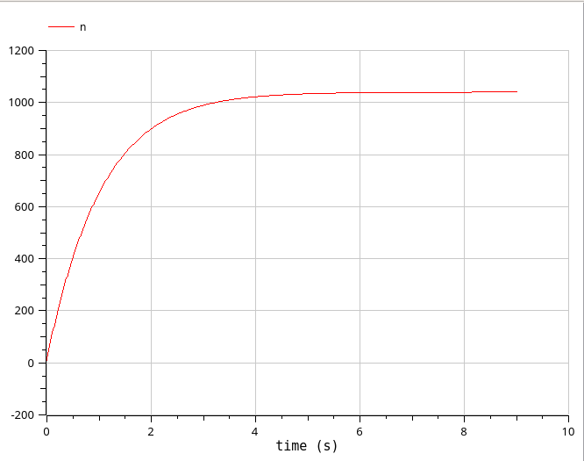

*График распространения рекламы (случай 1)*

1. Написала программу для построения графика второго случая на языке Julia.

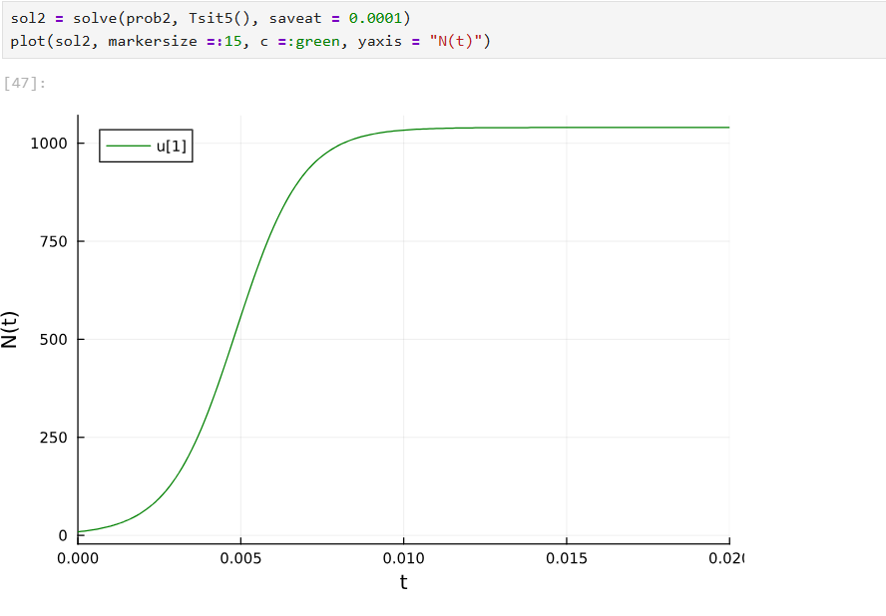

*График распространения рекламы (случай 2)*

1. Написала программу для построения графика второго случая на языке OpenModelica.

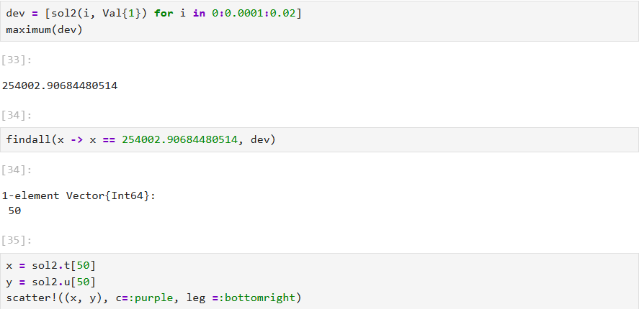

*Код на языке OpenModelica для случая 2*

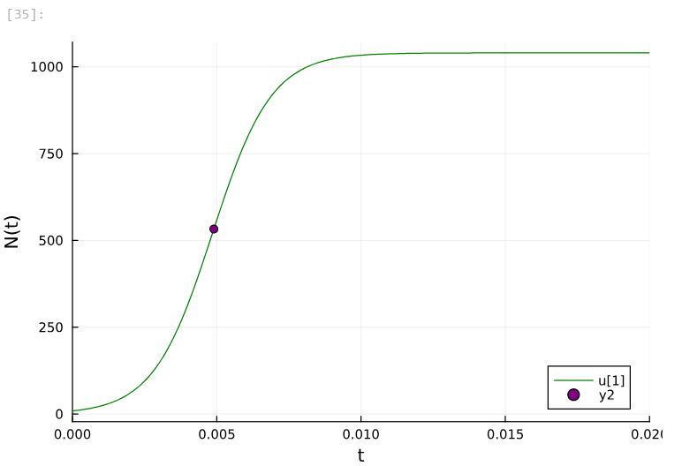

*График распространения рекламы (случай 2)*

1. Для случая 2 определила в какой момент времени скорость распространения рекламы будет иметь максимальное значение.

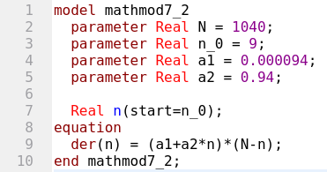

*Код на языке Julia для вычисления максимального значения*

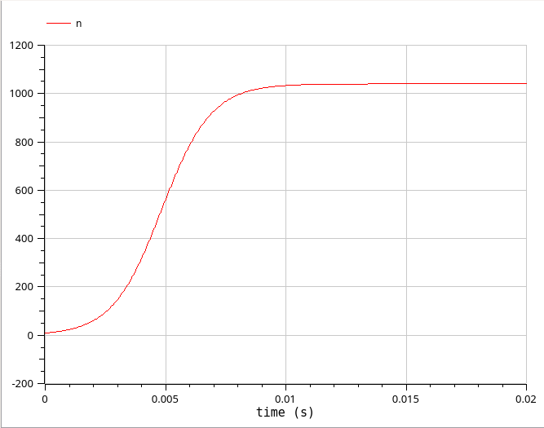

*График распространения рекламы (случай 2) и максимальное значение*

1. Написала программу для построения графика третьего случая на языке Julia.

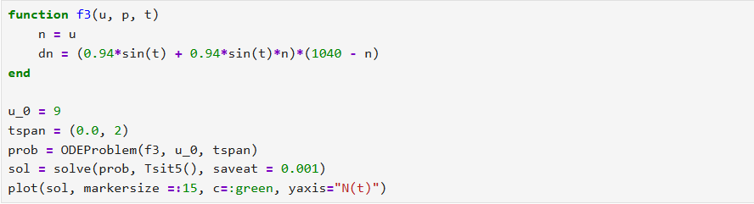

*Код на языке Julia для случая 3*

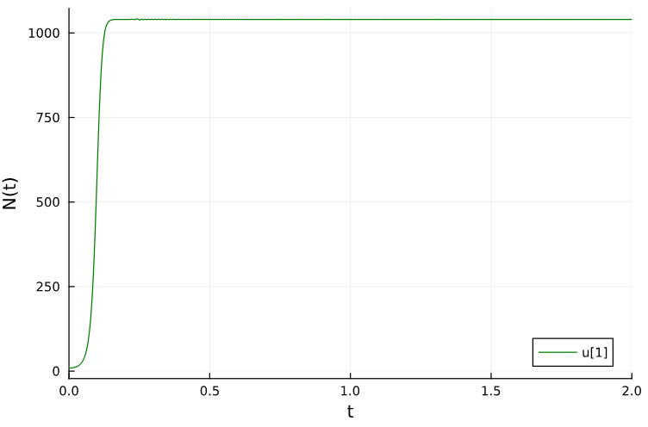

*График распространения рекламы (случай 3)*

1. Написала программу для построения графика третьего случая на языке OpenModelica.

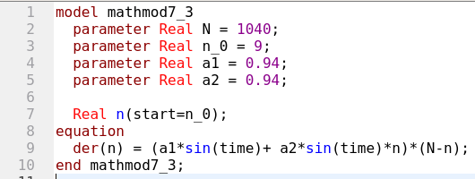

*Код на языке OpenModelica для случая 3*

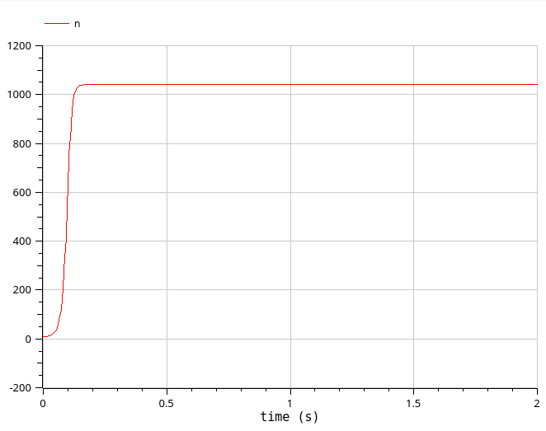

*График распространения рекламы (случай 3)*

# 4 Выводы

Я построила график распространения рекламы.

# Список литературы